İLAN

HAVZA İLÇESİ 25 MAYIS MAHALLESİ 1/5.000 ÖLÇEKLİ NAZIM İMAR PLANI DEĞİŞİKLİĞİ VE 1/1.000 ÖLÇEKLİ UYGULAMA İMAR PLANI DEĞİŞİKLİĞİ

Samsun İli, Havza İlçesi, 25 Mayıs Mahallesi sınırları içerisinde bulunan ve Bakanlık Makamının 29.04.2021 tarihli ve 880518 sayılı Olur'u ile "Rezerv Yapı Alanı" olarak belirlenen 366 ada 2 ve 3 parsellerin "Resmi Kurum Alanı" olan kullanım kararının E:1,75, Yençok: 9,00m yapılaşma koşullarında "Ticaret Alanı" kullanımına dönüştürülmesine ilişkin hazırlanan 1/5.000 ölçekli Nazım İmar Planı Değişikliği ile 1/1.000 ölçekli Uygulama İmar Planı Değişikliği, 6306 Afet Riski Altındaki Alanların Dönüştürülmesi Hakkında Kanunun 6. maddesi, 1 nolu Cumhurbaşkanlığı Kararnamesinin 97. maddesi uyarınca Çevre, Şehircilik ve İklim Değişikliği Bakanlığınca 30.03.2023 tarihinde re’sen onaylanmıştır.
NİP-551008798 Plan İşlem Numaralı 1/5.000 ölçekli nazım imar planı değişikliği ve UİP-551008799 Plan İşlem Numaralı 1/1.000 ölçekli uygulama imar planı değişikliği paftaları ve açıklama raporları 12.04.2023 tarihinden itibaren 30 (otuz) gün süre ile Samsun Çevre, Şehircilik ve İklim Değişikliği İl Müdürlüğü ilan panosu, https://samsun.csb.gov.tr internet adresi ve E-plan Otomasyon Sisteminde (https://e-plan.gov.tr/) askıya çıkarılmış; plan değişikliğine konu alana Samsun Çevre, Şehircilik ve İklim Değişikliği İl Müdürlüğü tarafından iki adet bilgilendirme tabelası yerleştirilmiştir.
Mekânsal Planlar Yapım Yönetmeliğinin 33 üncü maddesi uyarınca ilan olunur.

SAMSUN
Çevre,Şehircilik ve İklim Değişikliği İl Müdürlüğü

30.03.2023 Tarihinde Onaylanan Plan Değişikliği  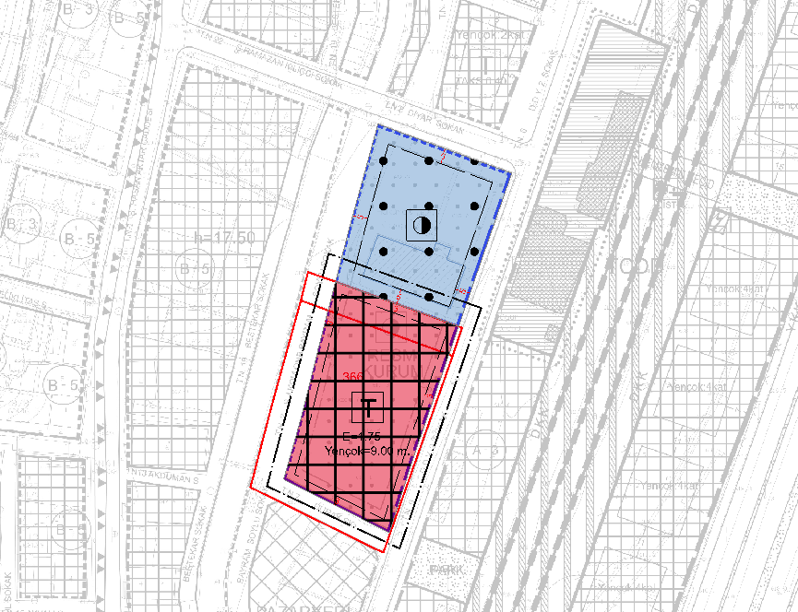 | Mevcut İmar Planı  